## 05.2019 r.

**Przestrzenne bazy danych**

## Projekt

**Temat nr 6**

**Eksploracja przestrzenna danych z rejestrów pokładowych statków oceanicznych z okresu 1750 - 1850**

###### Autorzy: Jakub Gwiazda Miłosz Pluta

**Warszawa 2019**

**1. Charakterystyka danych źródłowych**

Dane źródłowe pochodzą z dzienników pokładowych statków oceanicznych, z lat 1750 – 1850. Wśród wielu motywów ponownego opracowania i analizy danych z dzienników można wyróżnić dwa najważniejsze. Pierwszym była chęć analizy danych historycznych przy pomocy nowoczesnych narzędzi informatycznych, co pozwoliłoby na lepsze zobrazowanie zmian klimatu na morzach i oceanach, jakie zachodziły ponad dwa wieki temu. Natomiast drugim było dostarczenie unikalnych i bezcennych danych dla społeczności naukowej, w celu umożliwienia przeprowadzenia dalszych badań.

Dane pochodzą z dzienników pokładowych statków należących do następujących państw:

* Anglia
* Holandia
* Francja
* Hiszpania
* Argentyna

Podstawowymi parametrami, mierzonymi przez nawigatorów były:

* Prędkość / kierunek wiatru
* Długość / szerokość geograficzna
* Czas
* Temperatura powietrza / wody

Oprócz powyższych były także odnotowywane, jeżeli zachodziły, inne zjawiska występujące na morzu np. liczbę błyskawic lub grzmotów.

Ze względu na brak standaryzacji pomiarów w badanym okresie, należało dane z dzienników odpowiednio przygotować przed wgraniem ich do bazy. W wielu przypadkach zdecydowano się na liczne uproszczenia, aby umożliwić także analizę niedokładnych pomiarów.

Baza danych **CLIWOC**, dostarcza wspomnianych danych w sposób uporządkowany, co ułatwia przeprowadzenie dalszej analizy. Rekordy są opisane szeregiem atrybutów. W tabeli przedstawiono dziesięć wybranych atrybutów wraz z krótkim opisem.

|  |  |
| --- | --- |
| YR | Rok(UTC) |
| MO | Miesiąc(UTC) |
| DY | Dzień(UTC) |
| HR | Godzina(UTC) |
| LAT | Szerokość geograficzna |
| LON | Długość geograficzna |
| C1 | Kod kraju macierzystego statku |
| W | Szybkość wiatru |
| AT | Temperatura powietrza |
| D | Kierunek wiatru |

// dopisałbym coś jeszcze do teorii tak żeby to puste miejsce wypełnić do końca strony

**Prezentacja danych źródłowych**

Pierwszym etapem wykonania projektu było wstępne przygotowanie danych źródłowych. W ramach tego etapu zaimplementowano:

* Wczytywanie danych
* Normalizacje współrzędnych geograficznych(długość / szerokość)
* Wizualizacja znormalizowanych danych

Współrzędne geograficzne w kolumnach **LAT** oraz **LON** wymagały dostosowania do zakresów współrzędnych obsługiwanych przez biblioteki języka R. Po wykonaniu normalizacji zdecydowano się na wizualizację danych na mapie świata.

Przedstawienie wszystkich tras statków oceanicznych w latach 1750 – 1850

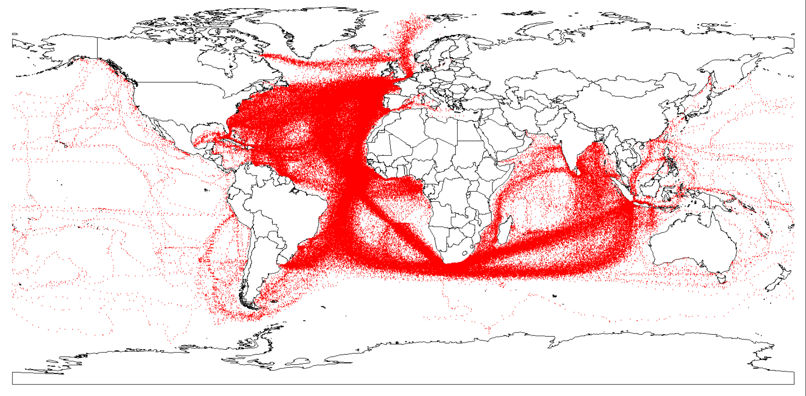

Przedstawienie tras oceanicznych dla statków z państwem macierzystym Holandia

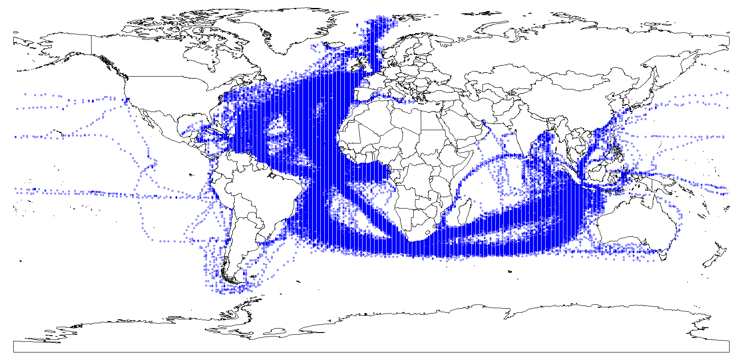

**2. Cel badania**

// o samym celu pare zdań + opis jak bd wyglądała analiza  
// proponuję krótki opis metody + wynik i jego analiza (to w kolejnych punktach)

**3. Analiza przestrzenna danych**

// tu już same eksperymenty -> opis wybranej funkcji / wynik / analiza wyniku   
// pewnie min. 4 trzeba funkcje tak opracować

**4. Porównanie wyników**

//Tu przede wszystkim trzeba się zorientować jak można porównać wyniki z tych różnych //funkcji

**5. Wnioski**